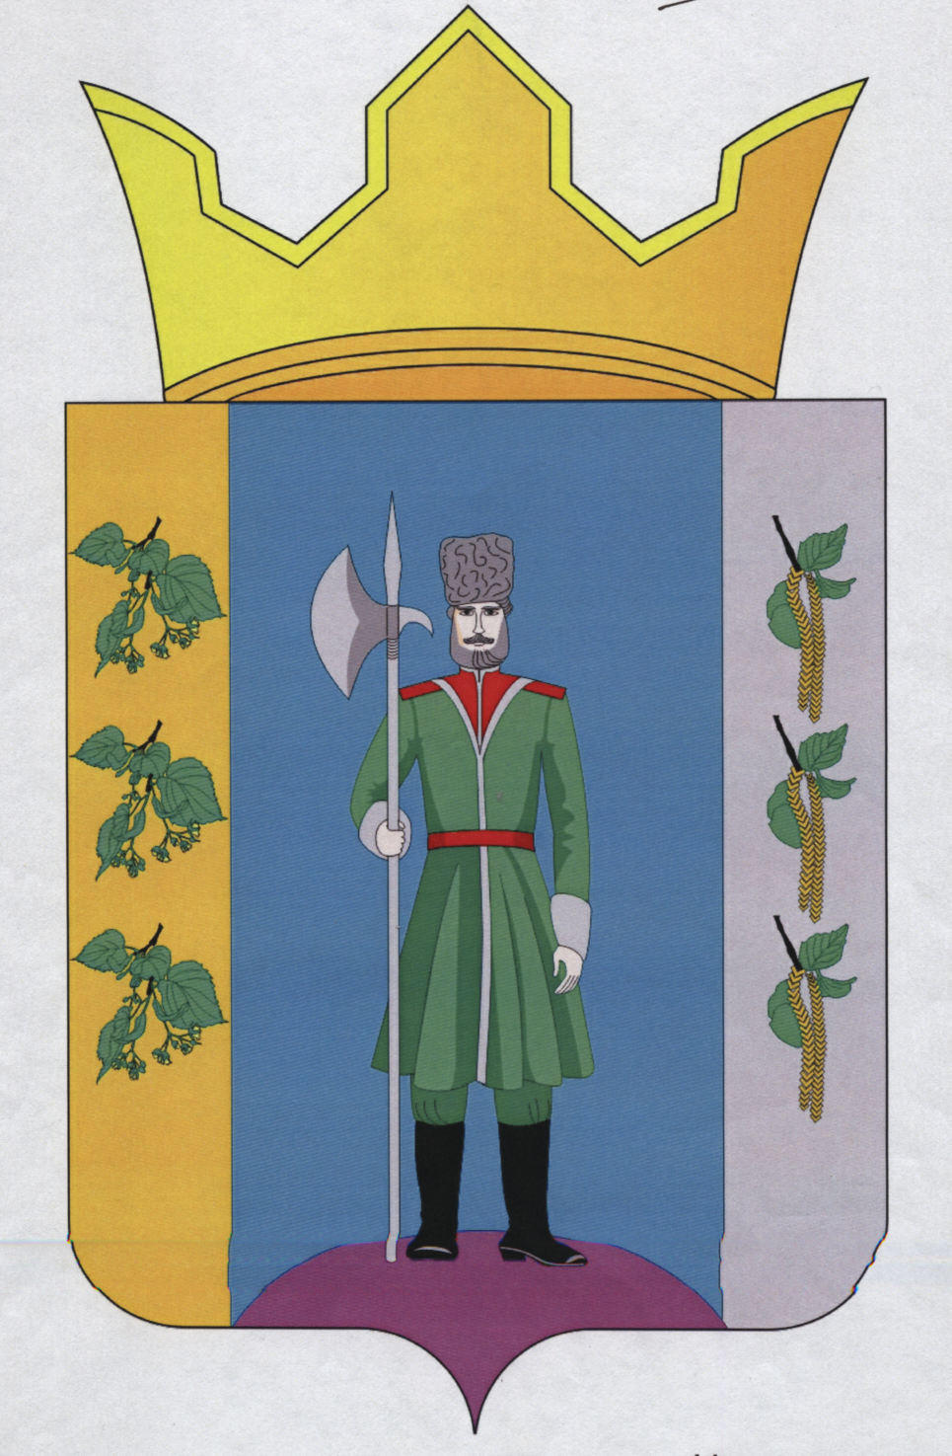

РЕШЕНИЕ

Совета депутатов Чекменевского сельского поселения
Третьего созыва
21 июня 2017 года № 24
д. Нижняя Гаревая

О внесении изменений и дополнений
в решение Совета депутатов Чекменевского
сельского поселения от 29.12.2016 № 54
«О бюджете Чекменевского сельского поселения на 2017 год
и на плановый период 2018 и 2019 годов»

В соответствии с Бюджетным кодексом Российской Федерации, принятым 31.07.1998 года № 145-ФЗ с учетом последующих дополнений и изменений, статьей 7 Положения о бюджетном процессе в Чекменевском сельском поселении, Совет депутатов Чекменевского сельского поселения

РЕШАЕТ:
внести в Решение Совета депутатов Чекменевского сельского поселения от 29.12.2016 № 54 «О бюджете Чекменевского сельского поселения на 2017 год и на плановый период 2018 и 2019 годов» следующие изменения и дополнения:
  - в пункте 1 статьи 1 цифры «9255,6» заменить цифрами «9355,1», «9873,6» заменить на «9973,1»;
  - приложение 1 «Доходы бюджета Чекменевского сельского поселения на 2017 год» утвердить в редакции согласно приложению 1 к настоящему решению;
  - приложение 5 «Распределение бюджетных ассигнований по целевым статьям (муниципальным программам, непрограммным направлениям деятельности), группам видов расходов классификации расходов бюджета Чекменевского сельского поселения на 2017 год» утвердить в редакции согласно приложению 2 к настоящему решению;
  - приложение 7 «Ведомственная структура расходов бюджета Чекменевского сельского поселения на 2017 год» утвердить в редакции согласно приложению 3 к настоящему решению;
- Обнародовать данное Решение в установленном порядке путем размещения на информационных стендах, расположенных в библиотеках поселения, являющихся филиалами МБУ «Централизованная библиотечная система» Нытвенского муниципального района, в здании администрации и на официальном сайте Чекменевского сельского поселения.
- Настоящее Решение вступает в силу с момента подписания.
- Контроль за исполнением Решения возложить на главу администрации Чекменевского сельского поселения А.А. Кобелева.

Глава Чекменевского

сельского поселения А.А. Кобелев

